**Analyze** ဆိုတာ

User တွေရဲ့ လှုပ်ရှားမှု အားလုံးကို ကြည့်လို့ရအောင်  Chatfuel သုံးတဲ့ Client တွေကို ပေးထားတဲ့ Function ပဲဖြစ်ပါတယ်။ Page နဲ့ ချိတ်ဆက်ထားတဲ့ Chatbot တွေကို ဝင်ကြည့်လို့ ရပါတယ်။

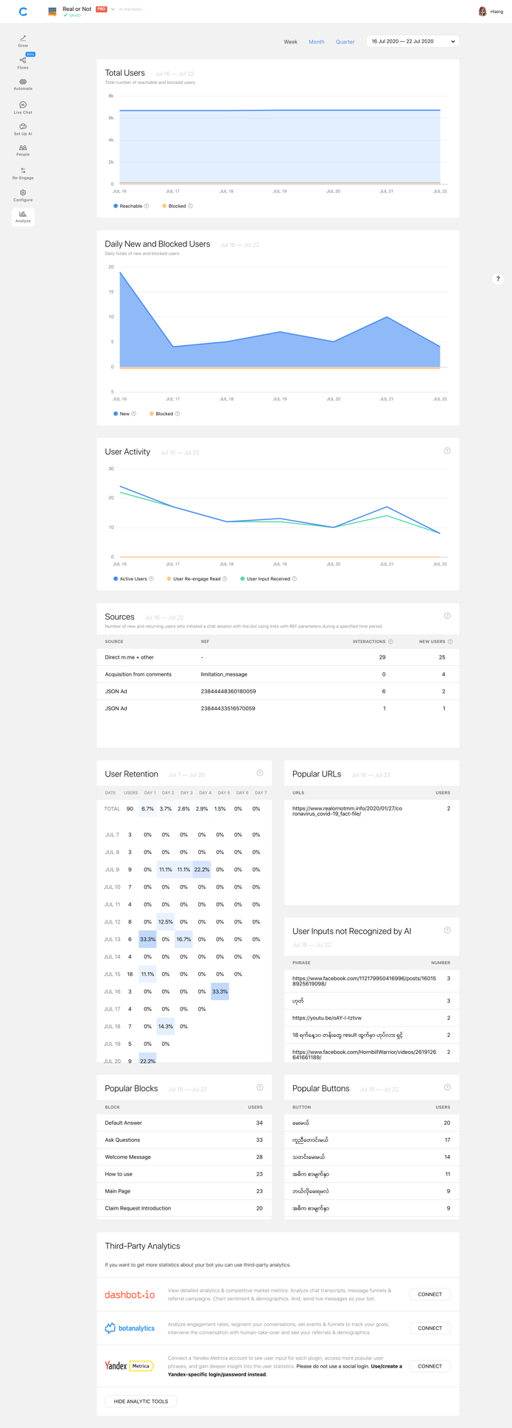

Figure 1 : Analyze Tab

Analyze ထဲကို ဝင်လိုက်ပြီဆိုတာနဲ့ week, month, quarter အလိုက် graph တွေကို ကြည့်လို့ရသလို ကိုယ်ထားချင်တဲ့ period အလိုက် graph တွေကို ကြည့်နိုင်ပါတယ်။

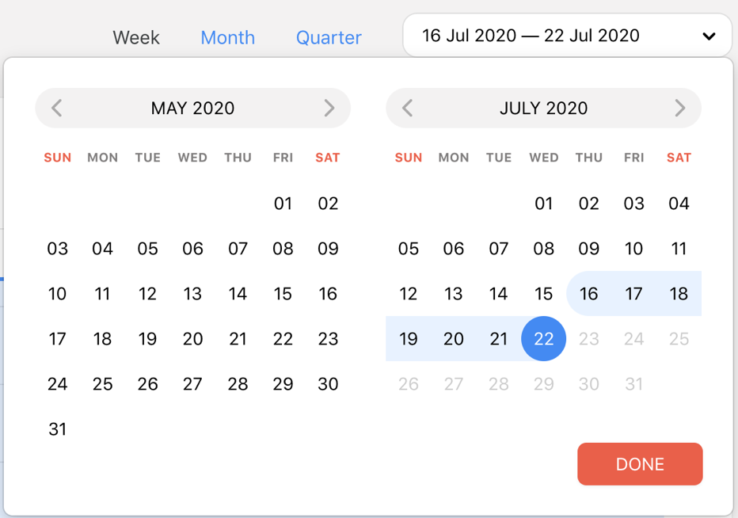

Figure 2 : Choosing Start and End Date

**Total User**

Chatbot ကို Join ထားတဲ့ သူတွေ အားလုံးကိုဆိုလိုပါတယ်။အဲဒီ Graph မှာ Chatbotကို ရောက်လာတဲ့ User အားလုံးနဲ့  Bot ကို Blockသွားတဲ့ User တွေကို မြင်ရပါမယ်။

Reachable User Accountတွေကို အပြာ နဲ့ ဖော်ပြထားပြီး Blocked User တွေကို လိမ္မော်ရောင် နဲ့ ဖော်ပြထားပါတယ်။

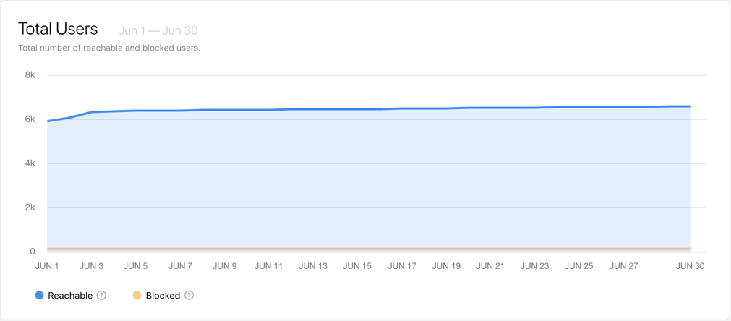

Figure 3 : Total users

**Daily New and Blocked Users**

Daily New and block user ဆိုတာ အသစ်ဝင်လာတဲ့ User တွေကိုရည်ညွှန်းတာဖြစ်ပြီး တစ်ရက်တိုင်းစီမှာ Block လုပ်သွားတဲ့ Userတွေ ကိုလည်းမြင်ရပါတယ်။

Daily new user တွေနဲ့  blocked user တွေကို စောင့်ကြည့်ပြီး ကိုယ့်ရဲ့ chatbot trend ကို အချိန်မှီ ပြင်ဆင် ပြောင်းလဲသင့်ပါတယ်။

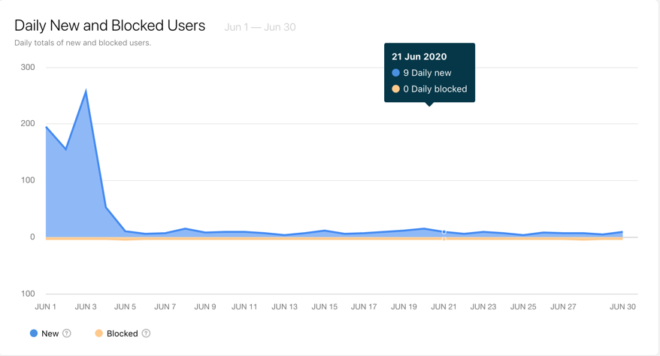

Figure 4 : Daily new and blocked users

**User Activity**

User Activity ဆိုတာ Old User တွေက ကိုယ့်ရဲ့ Chatbotမှာ ရှိနေလား မရှိဘူးလား ဆိုတာကို သိဖို့ သုံးနိုင်ပါတယ်။ User ဘက်က ပြန်သုံးလာတဲ့ Activity မျိုးဆိုရင် User Re Engage Read ကို ကြည့်ရမှာ ဖြစ်ပြီး User ဘက်ကနေ Input တစ်ခုခု (ဥပမာ -  Quiz ဖြေတာ ၊ မေးခွန်းဖြေတာ ) ထည့်လိုက် တာမျိုးရှိရင်  User Input received ကို ကြည့်ရမှာ ဖြစ်ပါတယ်။

Active user (blue)

User re-engage read (orange)

User input received (green)

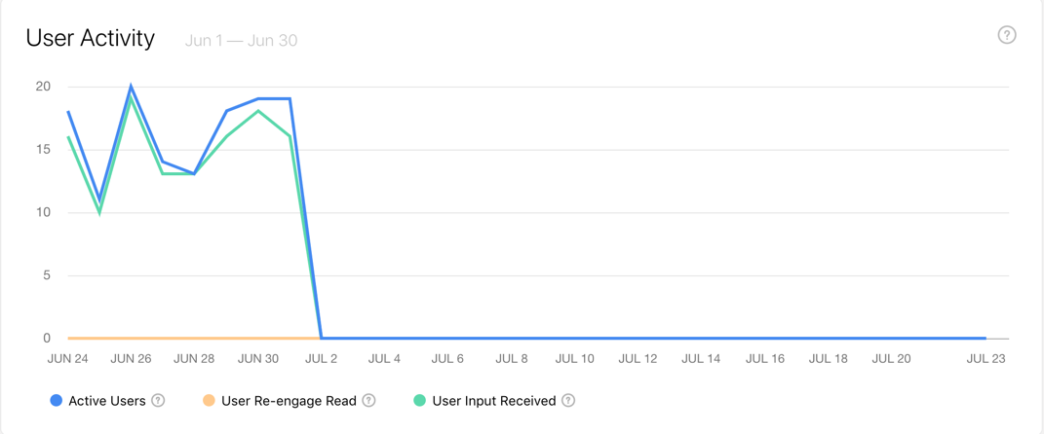

Figure : User Activity Graph

**Sources**

Source ဆိုတာ external မှာ  Link တွေသုံးပြီးရလာတဲ့ Interactions နဲ့ New Users တွေရဲ့ Graph ဖြစ်ပါတယ်။

ဥပမာ- Growth ထဲမှာ Acquisition from comments ကို သုံးပြီး ရလာတဲ့ User နဲ့ User တွေဘက်က Interaction အကုန်လုံးကို ဆိုလိုပါတယ်။

Sources ကို သုံးပြီး User အသစ်ဘယ်လောက်ရလဲ ကို ကြည့်နိုင်ပါတယ်။

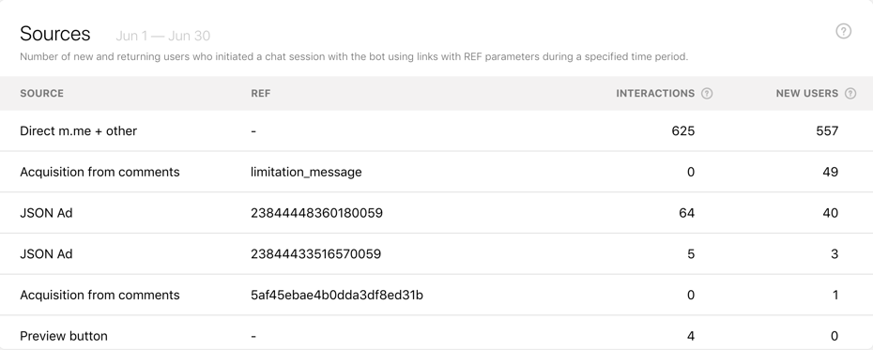

Figure : Sources

**User Retention**

Retention ဆိုတာ User က သူဝင်လာတဲ့နေ့ကစပြီး နေ့စဉ်ရက်ဆက် သုံးတာကို ဆိုလိုပါတယ်။

Graph မှာ ဖော်ပြထားတဲ့ User ဆိုတာ သက်ဆိုင်တဲ့ နေ့မှာ ဝင်လာတဲ့ count ကို ပြောတာဖြစ်ပြီး Day 1- Day 7 ဆိုတာ သူစဝင်လာတဲ့ ရက်ကနေတွက်ရင် ၇ရက်တိတိ ကို ဆိုလိုပါတယ်။ အဲဒီ ၇ရက်မှာ သူ ဒီ Bot ကို စိတ်ဝင်စားလား မဝင်စားဘူးလားဆိုတာကို ကြည့်နိုင်ပါတယ်။ Percentage နဲ့ ဖော်ပြထားတာကတော့ ဒီကာလထဲက စုစုပေါင်း ဘယ်လောက်ရှိပြီး ဘယ် ရာခိုင်နှုန်းကသာ  Retention ဖြစ်တယ် မဖြစ်ဘူး ဆိုတာကို ချိန်ထိုး နိုင်ပါတယ်။

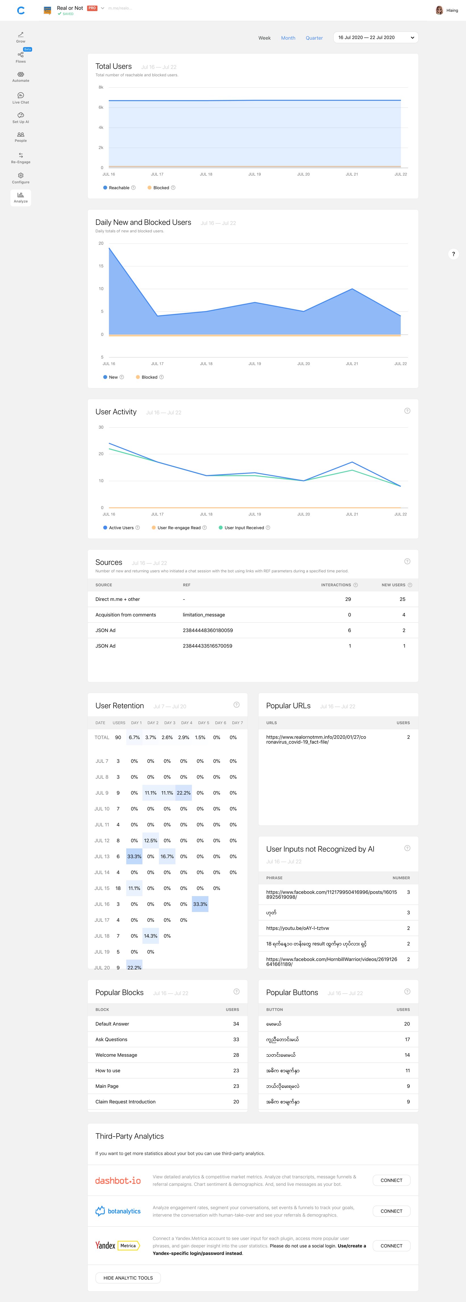

Figure : User Retention

**Popular URLs**

သက်ဆိုင်တဲ့ ကာလတွေမှာ user တွေ စိတ်အဝင်စားဆုံးဝင်ကြည့်တဲ့ external link တစ်ခုခုကို ဆိုလိုပါတယ်။ chatbot နဲ့ချိတ်ထားတဲ့ website သို့မဟုတ် web page သို့မဟုတ် အခြား facebook page တစ်ခုခုကို ဆိုလိုတာပါ။

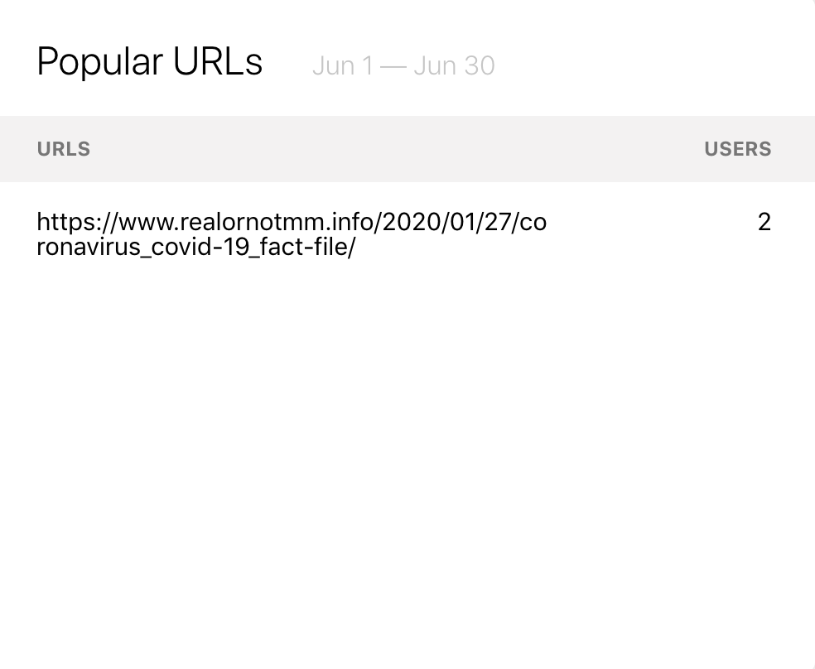

Figure : Popular URLs

**User Inputs not Recognized by AI**

User inputs  not recognized by AI ဆိုတာ setup AI နဲ့ ဖမ်းလို့မရတဲ့ စကားစုတွေကို user ဘက်က ပို့ပေးလာတာကို ပြောတာပါ။

အများဆုံး ပို့ပေးလာတဲ့ စကားစုတွေကို ကြည့်ပြီး AI ကနေ ဖမ်းနိုင်အောင် ပြင်ဆင်သင့်ပါတယ်။

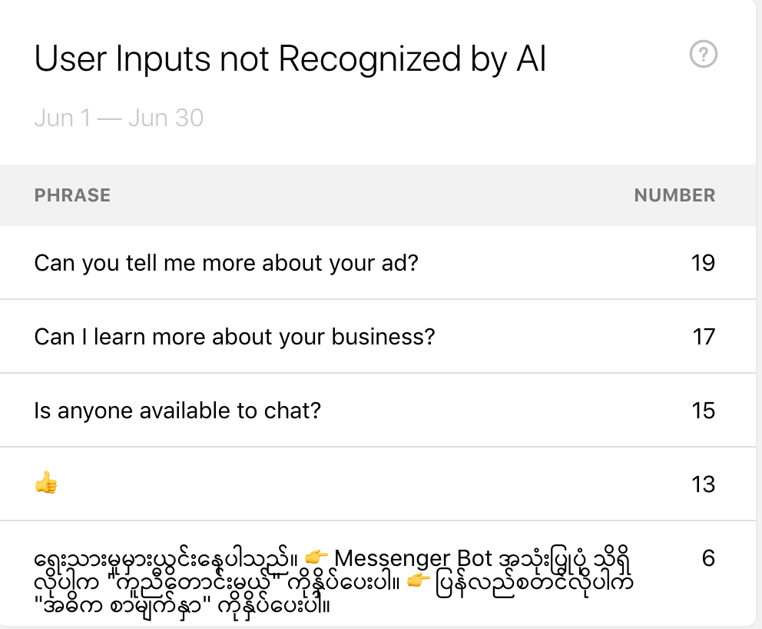

Figure : User Inputs not recognized by AI

**Popular Block**

Popular blocks ဆိုတာ user အများဆုံးဝင်တဲ့ block ကို ဆိုလိုပါတယ်။ block က အများဆုံးဝင်တဲ့ စာရင်းမှာ ထိပ်ဆုံးရောက်နေပြီဆိုရင် အဲဒီကနေ route တွေ ခွဲထွက်နေတာဖြစ်ပြီး နောက်ထပ် features တွေ ထပ်ထည့်မယ်ဆိုရင်တော့ အဲဒီကနေပဲ တစ်ဆင့်ခွဲထွက်သင့်ပါတယ်။

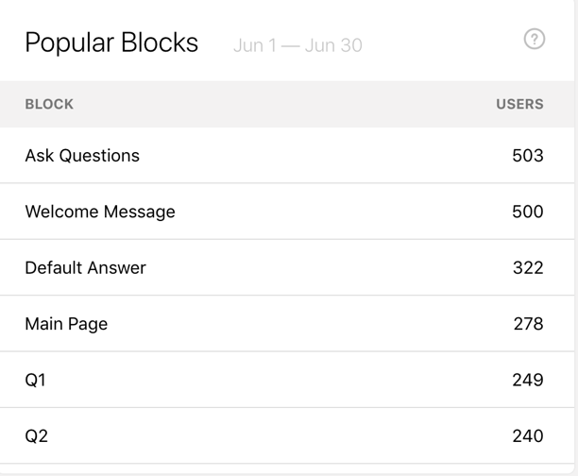

Figure : Popular Blocks

**Popular Buttons**

Popular buttons ဆိုတာ user အများဆုံးနှိပ်တဲ့ button ကို ဆိုလိုတာဖြစ်ပေမယ့် တစ်ခါတစ်ခေ မဖြစ်မနေ နှိပ်ရမယ့် button တွေဖြစ်တာကြောင့် popular button list မှာ ထိပ်ဆုံးရောက်နေတာမျိုးလည်းရှိတတ်ပါတယ်။ ဒါကြောင့်မို့ မဖြစ်မနေ နှိပ်ရမယ့် button တွေကို လျှော့နိုင်သမျှ လျှော့ချပြီး user ကို option အနေနဲ့ ရွေးချယ်ခိုင်းတဲ့ button တွေထည့်နိုင်မှသာ ဒီ list အသုံးဝင်လာပါလိမ့်မယ်။

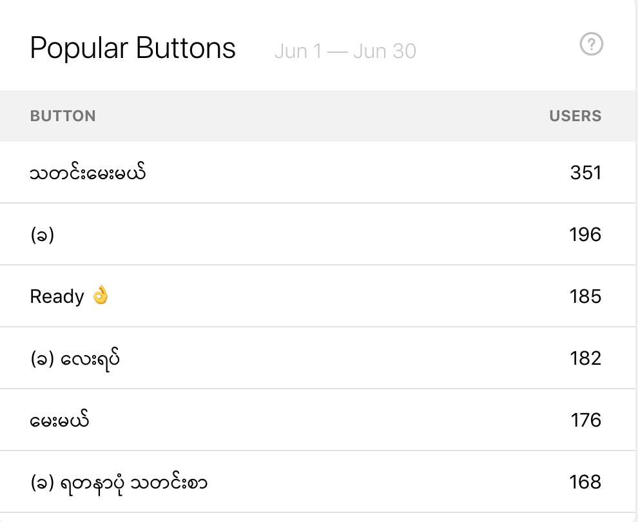

Figure : Popular Buttons

**Third Party Analytics**

Analyze လုပ်နိုင်ဖို့ chatfuel ရဲ့ Analyze feature နဲ့ မလုံလောက်ဘူး/ တခြား data တွေ သိချင်တယ်ဆိုရင် Third-party analytic tools တွေ ထည့်သွင်းဖို့လိုပါတယ်။ Entertainmenat bot တွေ Socila bot တွေ Event bot တွေမှာ Third-party tools တွေကို သုံးဖို့ လိုအပ်ပါတယ်။

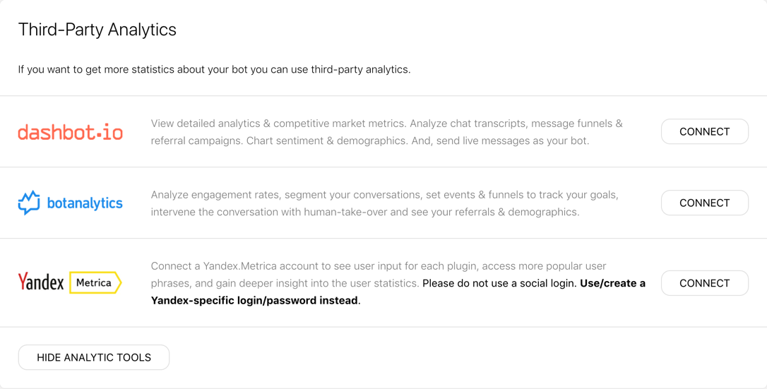

Figure : Third Party Analytics